LAPORAN KELOMPOK
KULIAH KERJA NYATA
SEMESTER KHUSUS TAHUN AKADEMIK 2015
KELOMPOK 2010
Dusun Mojolegi, Desa Karang Tengah, Kecamatan Imogiri
Kabupaten Bantul
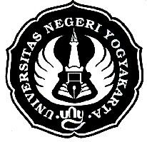
Disusun Oleh:
Darpito Nugroho 12104241042
Deni Suhariyanto 12504241044
Deti Suwanti 12303241033
Faqih Bachtiar 12405241055
Febrito Agung S 12401241023
Ima Heni Rochayati 12108241179
Nico Jagad Gilang P 12518241013
Nurlita Dyah R 12201241063
Rohmi Wir’aeni 12206244007
Rulis H. 12304241025
Septya Dwita Rinanda 12513244026
Susi Susanti 12104241011

KULIAH KERJA NYATA
UNIVERSITAS NEGERI YOGYAKARTA
2015

